Башkортостан Республикаhы  Бəлəбəй районы муниципаль районыныӊ  Максим – Горький ауыл советы  ауыл биләмәhе хакимиәте  452014, М.Горький ис. ПУЙ ауылы, Бакса урамы, 3  Тел.2-07-40 , факс: 2-08-98 | 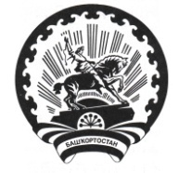 | Республика Башкортостан  Администрация сельского поселения Максим – Горьковский сельсовет муниципального района Белебеевский район  452014, с. ЦУП им. М.Горького, ул. Садовая,  д. 3  Тел. 2-07-40, факс: 2-08-98

КАРАР ПОСТАНОВЛЕНИЕ

24 ноябрь 2015 й. № 51 24 ноября 2015 г

О присвоении почтового адреса

Присвоить земельному участку с кадастровым номером 02:09:060501:102 почтовый адрес: Республика Башкортостан, Белебеевский район, д. Утейка, ул. Центральная, д. 45, кв. 1.

Глава сельского поселения Н.К. Красильникова

